Wddns手册
2011-- wdlinux.cn制作

一 系统概述
wddns是一套用PHP开发,可在线管理dns/智能DNS的系统,集成了bind-dlz+mysql的安装配置.安装方便,快速,让你在最短时间内架构一套DNS/智能DNS系统.目前只支持单线/双线(电信/网通)的架构,以后会向多线多地区扩展.配合wdcdn,即可组建的自己CDN系统了.甚至可以架构一套大型或N多节点的CDN系统了.

wddns是做为wdcp的模块方式安装用的,也就是说,在安装wddns之前,需要安装好wdcp系统
支持系统wdlinux/CentOS5.5/5.6,推荐wdlinux

相关介绍
wdcp (WDlinux Control Panel) 是一套用PHP开发的Linux服务器管理系统,旨在易于使用和管理Linux服务器,可以在线管理Linux服务器和虚拟主机.简单,方便,易操作.

wdcdn是一套完整的CDN网页加速缓存系统,包括squid系统及web管理后台,可帮助中小站长或中小企业快速构建自己的CDN网络及服务器群,提供更好的服务,更快速的网站,我们也致力打造这样一个完善完美的CDN系统

wdlinux是基于CentOS的面向应用服务器而做的精简版系统,安装方便,快速,稳定.

bind是一个开源且稳定高性能的DNS系统,记录数据,可以文本或数据库等方式存储.本系统正是基于mysql数据库作为存储的.

二功能列表
1 DNS服务器的设置,如ns1.wdlinux.cn,ns2.wdlinux.cn
2 可后台增加/修改/删除域名
3 可在后台管理A记录,NS记录,MX记录,PTR记录,即时生效,不需重起

三 系统安装
假设你已安装好wdcp系统,如没安装可看说明 http://www.wdlinux.cn/wdcp
wget http://www.wdlinux.cn/in_scripts/wddns_install
sh wddns_install
正常情况下,2分钟左右就可以完成

安装完后,登录后台
http://ip:8080
即可看到相关的管理选项了

四 使用方法
菜单选项如下
以wdlinux.cn为例作说明
第一步,设置DNS服务器,如下图
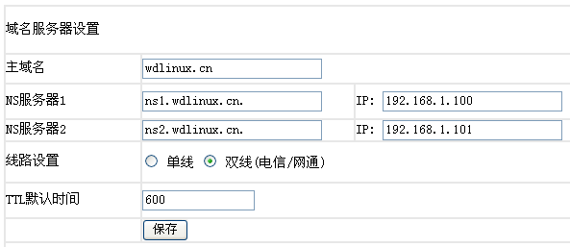
将wdlinux.cn替换为你的域名
ns1.wdlinux.cn
ns2.wdlinux.cn
为DNS服务器的NS指向,IP替换为你真实的IP,如果只有一台机或一个IP,可填一样
如不需要双线,可设置为单线
TTL为域名更新的刷新时间
保存(系统会根据设置创建域名记录)

第二步 在你的域名注册商的管理后台,修改域名的解释服务器为上面设置的NS域名,如
ns1.wdlinux.cn
ns2.wdlinux.cn
(此修的生效时间效长,一般为48小时内,但大部能在1/2小时内可生效)

第三步 在”域名管理”里管理域名记录,增加,删除,修改,同样也可以加新域名
经过上面的设置,”域名管理”里如下图
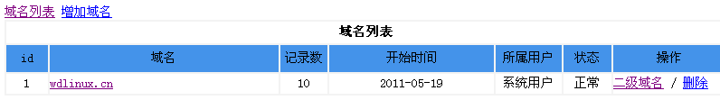
管理二级域名或子域名,如下图

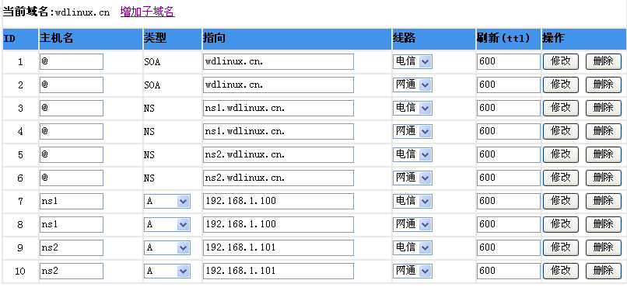
系统会自动创建一些必须的域名记录指向,如不确定请勿随意操作或修改
现在增加一个www记录的A指向,如下图

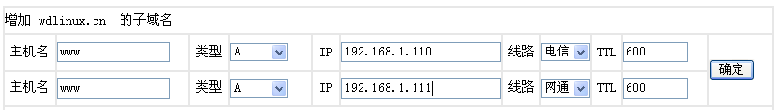
这里就可以根据电信/网通不同的服务器填写不同的IP地址,如果是单线或同一IP,可填相同
确定,保存

在上图的显示中,就会多出如下四个记录,如
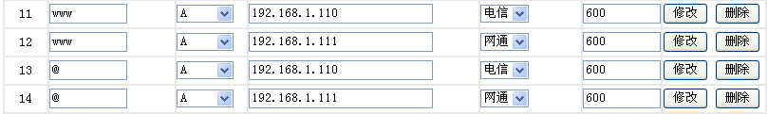
@代表空主机头,如wdlinux.cn的解释
在增加www记录时,系统会自动增加空主机头记录

然后我们来测试下,在win下,开始 > 运行 > cmd
然后输入nslookup,如下图
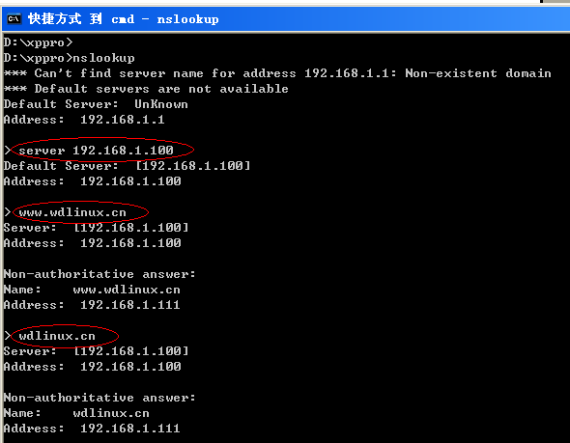
红圈内为输入
从这个图中,可以解释已正常

到此,已基础完成,当然,可以再增加其它的子域名,如bbs,blog等
还可以增加新域名解释

增加新域名,如下图

增加域名,如下图
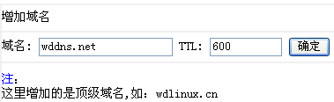

确定就可以了,再看列表,如下图
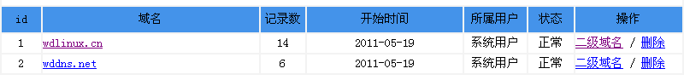
同样,到域名注册商里修改解释服务器为你自己的NS服务器,如ns1.wdlinux.cn,ns2….
再增加子域名解释,如上说明类似

原文连接 http://www.wdlinux.cn/wddns
word文档 http://www.wdlinux.cn/doc/wddns.doc

[我的Linux,让Linux更易用] CentOS精简版,集成lamp与lnmp安装版,一键安装包,wdcp服务器/虚拟主机管理系统,集群负载均衡LVS,智能DNS/CDN,性能优化 http://www.wdlinux.cn

